[文章内检测到1对图片重复，这篇来自武汉大学的文章被质疑](https://mp.weixin.qq.com/s?__biz=Mzk0ODg4MTYxMw==&mid=2247504710&idx=1&sn=0bdf4f808984b2bcf74b6ce95f0936c9&chksm=c211cdc860f397ef6af4fc73bb10a2cf7bf79eb04304fa6d6e8364acd4230aac52c09e3b1125&scene=126&sessionid=1743355468)

[诚信学者](javascript:void(0);)2025-03-24 11:18:38上海

iFigures通过系统筛库，发现武汉大学的研究团队于2017 年 9 月 29 日在***Cell death and differentiation***发表的题为**“miR-148a inhibits colitis and colitis-associated tumorigenesis in mice”** 文章，涉嫌文章内的图片重复使用。

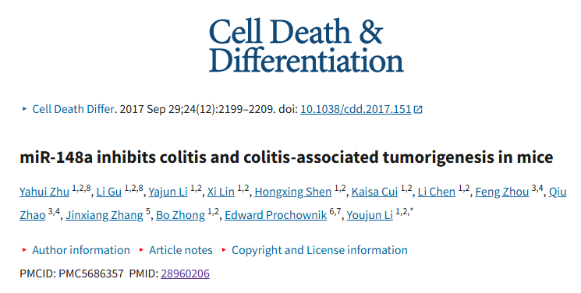

首先获取该文章的所有图片（共计36张图）：

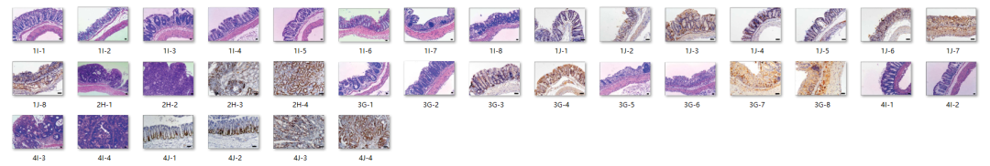

最后，对所有图片进行检测，iFigures发现有 **1**对图片涉嫌重复使用：

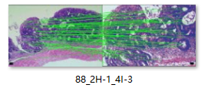

iFigures编辑部建议作者单位检测原始数据，进一步与杂志社联系，及时更正重复的图片或者是直接撤回文章。